Sumber informasi: <https://idx.co.id>

Tanggal penulisan: 04 Maret 2022

Daftar istilah dibawah ini saya peroleh dari berbagai sumber seperti situs web, buku, jurnal, dll. Dengan tujuan untuk dikutip dalam proposal dan jurnal yang saya buat. Namun isinya yang saya kutip tidak akan diduplikasi, namun hanya akan dibuat sama persis pokok paragrafnya, sehingga akan mengurangi skor plagiasi.

1. **Informasi Umum**

Saham atau stock merupakan salah satu instrumen pasar keuangan yang paling populer. Menerbitkan saham merupakan salah satu pilihan perusahaan ketika memutuskan untuk pendanaan perusahaan. Pada sisi yang lain, saham merupakan instrumen investasi yang banyak dipilih para investor karena mampu memberikan tingkat keuntungan yang menarik.

Saham dapat didefinisikan sebagai tanda penyertaan modal seseorang atau pihak (badan usaha) dalam suatu perusahaan atau perseroan terbatas. Dengan menyertakan modal tersebut, maka pihak tersebut memiliki klaim atas pendapatan perusahaan, klaim atas aset perusahaan, dan berhak hadir dalam Rapat Umum Pemegang Saham (RUPS).

**A.1. Keuntungan Saham**

Pada Dasarnya, ada dua keuntungan yang diperoleh investor dengan membeli atau memiliki saham.

**A.1.1 Dividen**

Dividen merupakan pembagian keuntungan yang diberikan perusahaan dan berasal dari keuntungan yang dihasilkan perusahaan. Dividen diberikan setelah mendapat persetujuan dari pemegang saham dalam RUPS. Jika seorang pemodal ingin mendapatkan dividen, maka pemodal tersebut harus memegang saham tersebut dalam kurun waktu yang relatif lama yaitu hingga kepemilikan saham tersebut berada dalam periode dimana diakui sebagai pemegang saham yang berhak mendapatkan dividen.

Dividen yang dibagikan perusahaan dapat berupa dividen tunai, artinya kepada setiap pemegang saham diberikan dividen berupa uang tunai dalam jumlah rupiah tertentu untuk setiap saham. Atau dapat pula berupa dividen saham yang berarti kepada setiap pemegang saham diberikan dividen sejumlah saham sehingga jumlah saham yang dimiliki seorang pemodal akan bertambah dengan adanya pembagian dividen saham tersebut.

**A.1.2 Capital Gain**

Capital Gain merupakan selisih antara harga beli dan harga jual. Capital Gain terbentuk dengan adanya aktivitas perdagangan saham di pasar sekunder. Misalnya investor ingin membeli saham ABC dengan harga per saham Rp. 3000 kemudian menjualnya dengan harga Rp. 3500 per saham yang berarti pemodal tersebut mendapatkan capital gain sebesar Rp. 500 untuk setiap saham yang dijualnya.

**A.2. Resiko Saham**

Sebagai instrumen investasi, saham memiliki resiko, antara lain

**A.2.1. Capital Loss**

Merupakan kebalikan dari capital gain, yaitu suatu kondisi dimana investor menjual saham lebih rendah dari harga beli. Misalnya saham PT. XYZ yang dibeli dengan harga Rp. 2000 per saham, kemudian harga saham tersebut terus mengalami penurunan hingga mencapai Rp. 1400 per saham. Karena takut harga saham tersebut akan terus mengalami penurunan, investor menjual pada harga Rp. 1400 tersebut sehingga mengalami kerugian sebesar Rp. 600 per saham.

**A.2.2. Resiko Likuidasi**

Perusahaan yang sahamnya dimiliki, dinyatakan bangkrut oleh pengadilan, atau perusahaan tersebut dibubarkan. Dalam hal ini hak klaim dari pemegang saham mendapat prioritas terakhir setelah seluruh kewajiban perusahaan dapat dilunasi (dari hasil penjualan kekayaan perusahaan). Jika masih terdapat sisa dari hasil penjualan kekayaan perusahaan tersebut, maka sisa tersebut dibagi secara proporsional kepada seluruh pemegang saham. Namun jika tidak terdapat sisa kekayaan perusahaan, maka pemegang saham tidak akan memperoleh hasil dari likuidasi tersebut. Kondisi ini merupakan risiko yang terberat dari pemegang saham. Untuk itu seorang pemegang saham dituntut untuk secara terus menerus mengikuti perkembangan usaha.

1. **Klasifikasi Sektor dan Subsektor**

Mulai 25 Januari 2021, BEI mengimplementasikan klasifikasi baru atas sektor dan industri perusahaan tercatat yang bernama “Indonesia Stock Exchange Industrial Classification” atau IDX-IC. Informasi lebih lanjut dapat diakses pada dokumen pengumuman dan panduan IDX-IC. Dibawah ini jenis kategori sektor perusahaan yang terdaftar pada Bursa Efek Indonesia.

1. **Energi**

Sektor Energi mencakup perusahaan yang menjual produk dan jasa terkait dengan ekstraksi energi yang mencakup energi tidak terbarukan (fossil fuels) sehingga pendapatannya secara langsung dipengaruhi oleh harga komoditas energi dunia, seperti perusahaan Pertambangan Minyak Bumi, Gas Alam, Batu Bara dan perusahaan-perusahaan yang menyediakan jasa yang mendukung indistri tersebut. Selain itu sektor ini juga mencakup perusahaan yang menjual produk dan jasa energi alternatif.

1. **Barang Baku**

Industri Barang Baku mencakup perusahaan yang menjual produk dan jasa yang digunakan oleh industri lain sebagai bahan baku untuk memproduksi barang final, seperti perusahaan yang memproduksi Barang Kimia, Material Konstruksi, Wadah & Kemasan, Pertambangan Logam & Mineral Non-Energi, dan Produk Kayu & Kertas.

1. **Perindustrian**

Industri Perindustrian mencakup perusahaan yang menjual produk dan jasa yang secara umum dikonsumsi oleh industri, bukan oleh konsumen. Produk dan jasa dihasilkan merupakan produk dan jasa final dan bukan produk yang harus diolah lagi seperti bahan baku. Industri ini mencakup produsen Barang Kedirgantaraan, Pertahanan, Produk Bangunan, Produk Kelistrikan, Mesin. Selain itu industri ini juga mencakup penyedia Jasa Komersial - seperti Percetakan, Pengelola Lingkungan, Pemasok Barang dan Jasa Industri - dan Jasa Profesional - seperti Jasa Personalia dan Jasa Penelitian - untuk keperluan industri.

1. **Barang Konsumen Primer**

Industri Barang Konsumen Primer mencakup perusahaan yang melakukan produksi atau distribusi produk dan jasa yang secara umum dijual pada konsumen namun tetapi untuk barang yang bersifat anti-siklis atau barang primer/dasar sehingga permintaan barang dan jasa ini tidak dipengaruhi pertumbuhan ekonomi, seperti Perusahaan Ritel Barang Primer – Toko Makanan, Toko Obat-obatan, Supermarket, Produsen Minuman, Makanan Kemasan, Penjual Produk Pertanian, Produsen Rokok, Barang Keperluan Rumah Tangga, dan Barang Perawatan Pribadi.

1. **Barang Konsumen Non-Primer**

Industri Barang Konsumen Sekunder mencakup perusahaan yang melakukan produksi atau distribusi produk dan jasa yang secara umum dijual pada konsumen namun tetapi untuk barang yang bersifat siklis atau barang sekunder sehingga permintaan barang dan jasa ini berbanding lurus dengan pertumbuhan ekonomi. Industri ini mencakup perusahaan yang memproduksi Mobil Penumpang dan Komponennya, Barang Rumah Tangga Tahan Lama (Durable), Pakaian, Sepatu, Barang Tekstil, Barang Olahraga dan Barang Hobi. Selain itu industri ini juga mencakup perusahaan yang menyediakan Jasa Pariwisiata, Rekreasi, Pendidikan, Penunjang Konsumen, Perusahaan Media, Periklanan, Penyedia Hiburan, dan Perusahaan Ritel Barang Sekunder.

1. **Kesehatan**

Industri Kesehatan mencakup perusahaan yang menyediakan produk dan layanan kesehatan seperti Produsen Peralatan dan Perlengkapan Kesehatan, Penyedia Jasa Kesehatan, Perusahaan Farmasi, dan Riset di Bidang Kesehatan.

1. **Keuangan**

Industri Keuangan mencakup perusahaan yang menyediakan layanan keuangan seperti Bank, Lembaga Pembiayaan Konsumen, Modal Ventura, Jasa Investasi, Asuransi, dan Perusahaan *Holdings*.

1. **Properti & Real Estat**

Industri Properti dan Real Estat mencakup perusahaan Pengembang Properti dan Real Estate dan perusahaan yang menyediakan Jasa Penunjangnya

1. **Teknologi**

Industri Teknologi mencakup perusahaan yang menjual Produk dan Jasa Teknologi, seperti Perusahan Jasa Internet yang bukan penyedia koneksi internet, Penyedia Jasa dan Konsultan TI, Perusahaan Pengembang Perangkat Lunak, Produsen Perangkat Jaringan, Perangkat Komputer, Perangkat dan Komponen Elektronik, dan Semikonduktor.

1. **Infrastruktur**

Industri Infrastruktur mencakup perusahaan yang berperan dalam Pembangunan dan Pengadaan Infrastruktur seperti Perusahaan Penyedia Jasa Logistik dan Pengantaran, Penyedia Transportasi, Operator Infrastruktur Transportasi, Perusahaan Konstruksi Bangunan Sipil, Perusahaan Telekomunikasi, dan Perusahaan Utilitas.

1. **Transportasi dan Logistik**

Industri Transportasi dan logistik mencakup perusahaan yang berperan dalam aktivitas perpindahan dan pengangkutan seperti, Penyedia Transportasi serta Perusahaan Penyedia Jasa Logistik dan Pengantaran.

1. **Produk Investasi Tercatat**

Produk Investasi Tercatat mencakup produk-produk investasi yang tercatat di Bursa Efek Indonesia.

1. **Papan Pencatatan Saham**

Perusahaan dapat mencatatkan sahamnya di Papan Utama, Papan Pengembangan atau Papan Akselerasi Bursa Efek Indonesia (BEI). Persyaratan untuk dapat mencatatkan saham di Bursa Efek Indonesia di Papan Utama, Papan Pengembangan atau Papan Akselerasi adalah sebagai berikut:

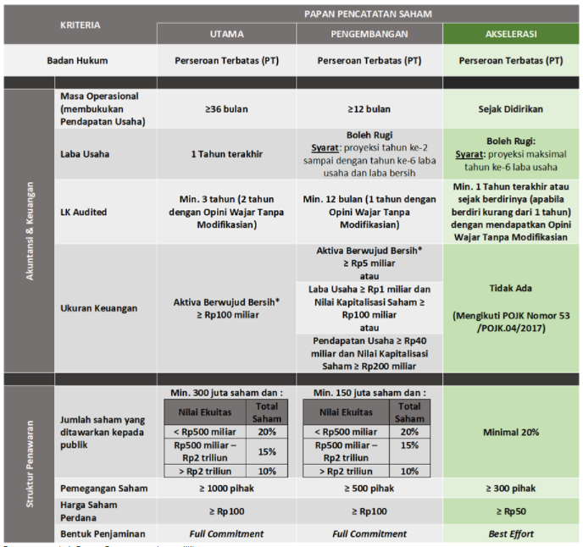

1. **Papan Akselerasi**

Papan Akselerasi adalah Papan Pencatatan yang disediakan untuk mencatatkan saham dari Emiten dengan Aset Skala Kecil atau Emiten dengan Aset Skala Menengah sebagaimana dimaksud dalam Peraturan Otoritas Jasa Keuangan Nomor 53/POJK.04/2017 Tentang Pernyataan Pendaftaran Dalam Rangka Penawaran Umum dan Penambahan Modal Dengan Memberikan Hak Memesan Efek Terlebih Dahulu Oleh Emiten Dengan Asset Skala Kecil Atau Emiten Dengan Aset Skala Menengah dan belum dapat memenuhi persyaratan di Papan Pengembangan. Peraturan Pencatatan Papan Akselerasi diberlakukan oleh BEI pada 22 Juni tahun 2019.

**D.1 Latar Belakang**

1. **Penetapan Peraturan OJK Terkait Penawaran Umum untuk Emiten dengan Aset Skala Kecil atau Menengah**

Pada tahun 2017 OJK telah memberlakukan POJK Nomor 53/POJK.04/2017 tentang Pernyataan Pendaftaran Dalam Rangka Penawaran Umum Dan Penambahan Modal Dengan Memberikan Hak Memesan Efek Terlebih Dahulu Oleh Emiten Dengan Aset Skala Kecil Atau Emiten Dengan Aset Skala Menengah.

1. **Karakteristik Perusahaan dengan Aset Skala Kecil dan Menengah**

Perusahaan dengan Aset Skala Kecil dan Menengahmemiliki karakteristik tersendiri, sehingga perlu diatur secara khusus baik dari aspek persyaratan, kewajiban, dan sanksi.

**D.2 Target Calon Perusahaan**

Target Calon Perusahaan Tercatat di Papan Akselerasi adalah perusahaan dengan aset skala kecil atau menengah yang penggolongannya telah diatur dalam POJK Nomor 53/POJK.04/2017.

|  |  |
| --- | --- |
| Emiten Skala Kecil  aset <= Rp. 50.000.000.000 | Emiten Skala Menengah  Rp. 50 Milyar < Aset <= Rp. 250 miliar |

**D.3 Manfaat**

Manfaat dari Papan Akselerasi adalah sebagai berikut:

|  |  |
| --- | --- |
| **Perusahaan Tercatat** | **Investor** |
| Akses permodalan yang lebih besar | Pilihan jenis saham (instrumen investasi lebih luas) |
| Mendorong ekspansi bisnis | Berkontribusi dalam mengembangkan SME / Start Up dalam perekonomian nasional |
| Mendorong tata kelola perusahaan yang lebih profesional sehingga dapat meningkatkan value dan aspek fundamental perusahaan |  |

**D.4 Mekanisme Pencatatan**

Dibawah ini adalah diagram yang akan menggambarkan tahapan bagi perusahaan yang ingin mencatatkan usahanya di Papan Akselerasi.

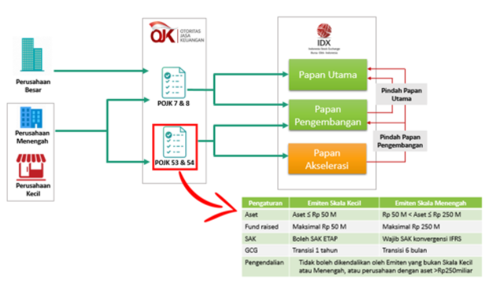

**D.5 Ketentuan dan Syarat Pencatatan**

**D.6 Biaya Pencatatan**

**D.7 Perpindahan Papan**

Perusahaan yang tercatat di Papan Akselerasi akan berpindah ke Papan Pengembangan atau Papan Utama atas pertimbangan Bursa, ketika:

1. Sudah memenuhi ketentuan persyaratan pencatatan di Papan Pengembangan atau Papan Utama dan;
2. Sudah tidak memenuhi kriteria perusahaan aset skala kecil dan menengah menurut POJK 53.
3. **Efek Bersifat Ekuitas Dalam Pemantauan Khusus**

=====================================================================

Sumber informasi: <https://kbbi.web.id>

Tanggal penulisan: 04 Maret 2022

Investasi = penanaman uang atau modal dalam suatu perusahaan atau proyek untuk tujuan memperoleh keuntungan.

Berinvestasi = melakukan investasi, bertanam modal.

Menginvestasikan = menanamkan uang (modal, anggaran belanja)

Saham = 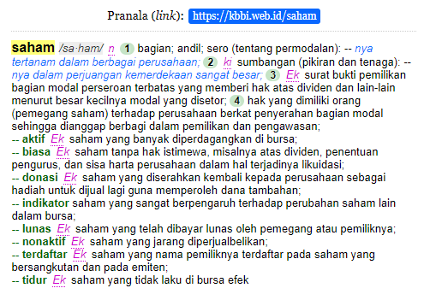

Bursa = 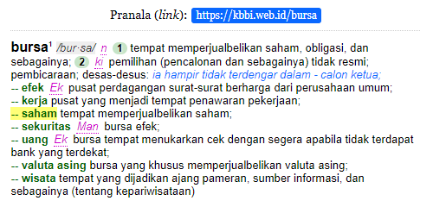

Dividen = 